Co-Creation Workshop 31/10
Faciliteret og planlagt af Melissa og Jeannette og Thomas
Gruppe 1: ANSA, KASB, PESEI, MARAC
Gruppe 2: HKKR, OLEM, SGAD, RIBE
Gruppe 3: ANRE, FALH, PHAL, BERAT

Agenda:
- Co-Creation som begreb versus UXLibs
- Workshop med egne medbragte ideer og cases
- Sparring og feedback
- Next step

Workshop ved hjælp af Co-Creation teknikker, ideer – og styret af MELJU, TSKO og JEEK
- Kort intro til, hvordan workshopforløbet skal foregå i grupperne
- 5 minutter med ”hvidt papir” og Silent Co-Creation for at generere ideer, cases
- Gruppe inddeling ( 12 deltagere i 3 grupper, 1-2-3, 1-2-3… )
- Grupperne samles og får 10 min til at præsentere ideer for hinanden ( 2½ per person )
- Første repræsentant fra hver gruppe ”pitcher sin ide” og får lidt kommentar/feedback fra resten ( ca. 1 min pitch + 1 min feedback pr gruppe )
- Dernæst får gruppen 5 min til at Co-create videre på ideen sammen
Evt. ud fra følgende:
  - First steps
  - Potentielle samarbejdspartnere
  - Udfordringer og barrierer
  - Konkretisering
- Oplæg og fremlæggelse af ideen som der ser ud nu
- ….. og sådan fortsætter vi til alle er hørt

Resultat af de 2 timers workshop er
– nedenstående Ide-katalog til ”Co-Creation/UXlibs” tiltag inkl. brugerinddragelse..
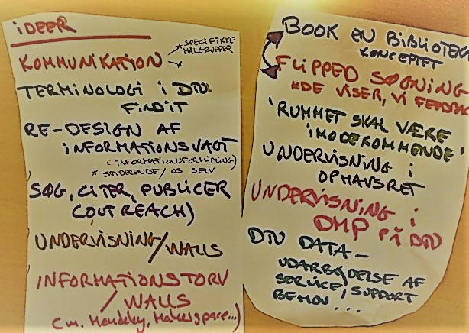

Gruppe 1:
Pitch 1 / Kommunikation – bredt omkring vores services og support og kompetencer
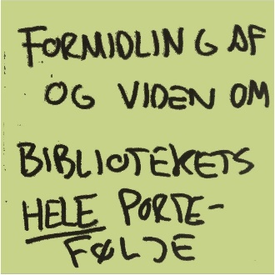 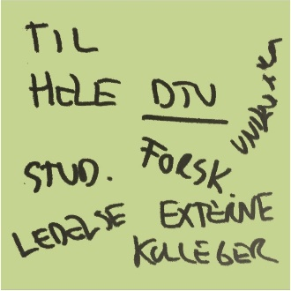 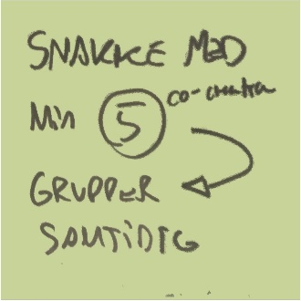
Pitch 2 / Søg, Citer, Publicer – outreach, form, format,
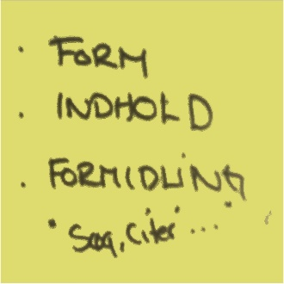 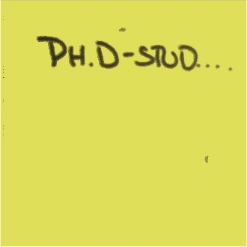
Pitch 3 / Omtænkning af Book en bibliotekar konceptet
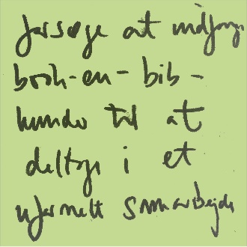
Pitch 4 / Undervisning & formidling af Ophavsret til studerende
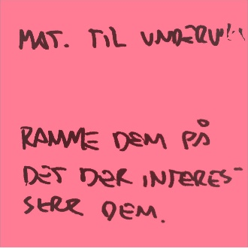 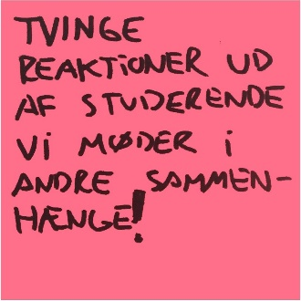
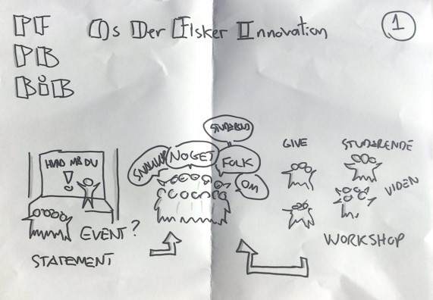
Ide tegnet af Kasper til Pitch nr. 4 fra Gruppe 1

Gruppe 2:
Pitch 1 / Re-design af informationsvagt opgaven – Informationsformidling
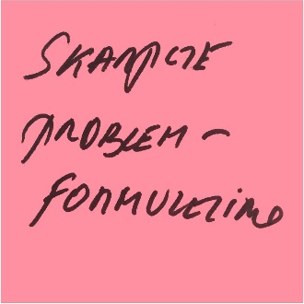 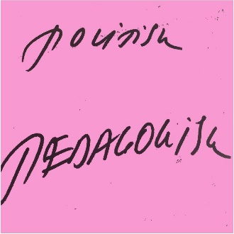 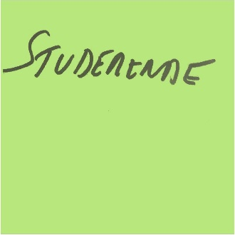
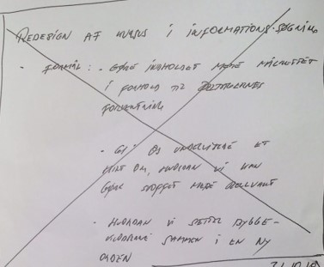 | 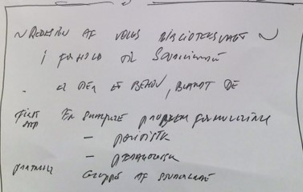
Tegnet af Ole
Pitch 2 / Walls i salen som Informations-torv til vejledning, workshops, hands-on
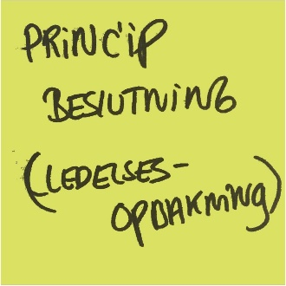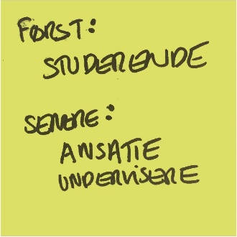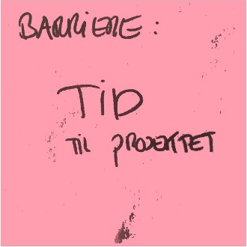
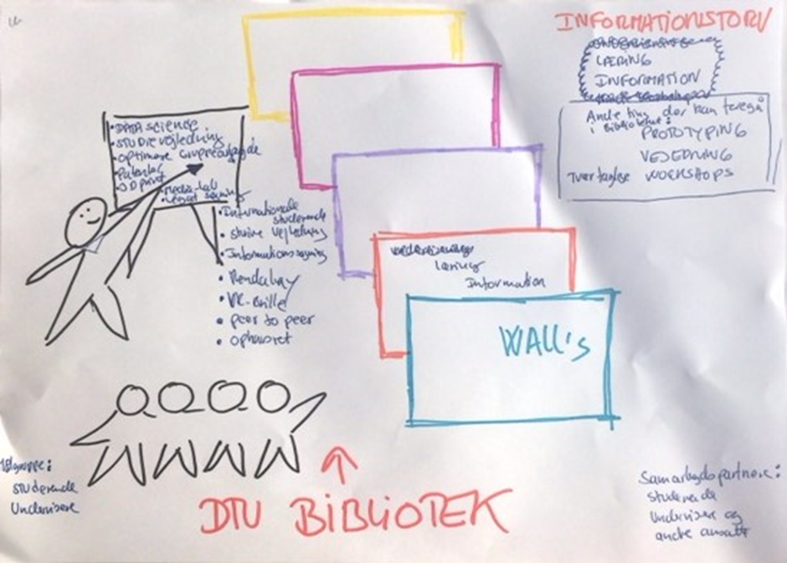
Ide tegnet af Rie til Pitch nr. 2 fra Gruppe 2
Pitch 3 / ”Byde IKKE DTU´ere velkommen – imødekommende rum også for ”gæster, gymnasieelever, firmaer”
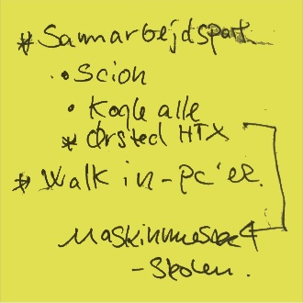

Pitch 4 / DTU data – udarbejdelse af service, support, behov
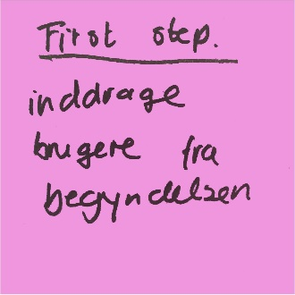 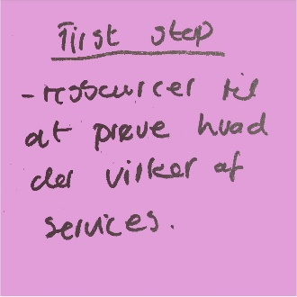 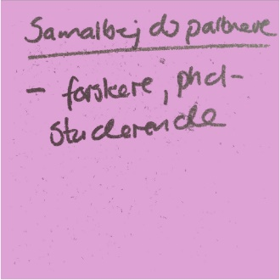 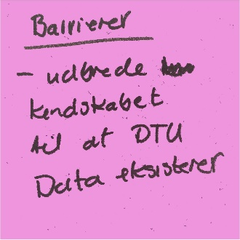
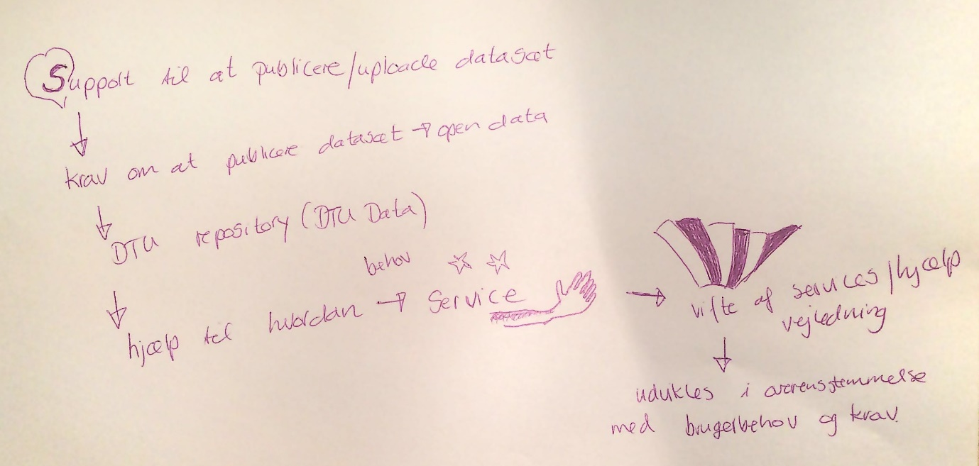
Tegnet af Signe

Gruppe 3:
Terminologi anvendt i DTU Findit
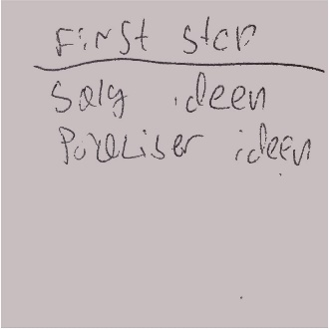 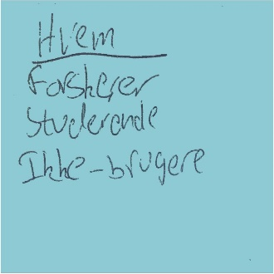 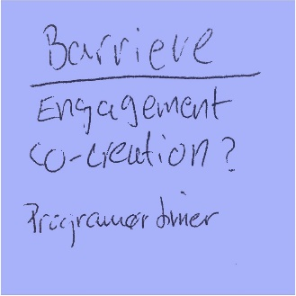 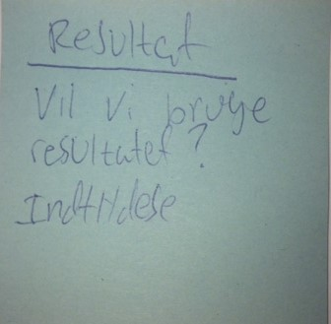
Walls i Salen tænkt ind som undervisnings/sparring/vejledningsrum
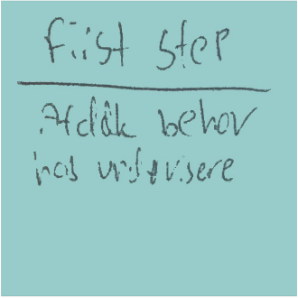 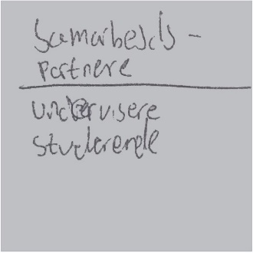 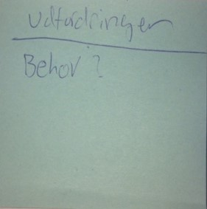 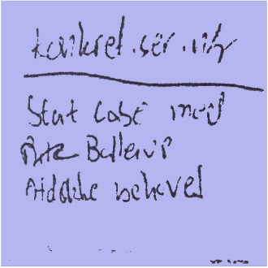
”Flipped informationssøgevejledning i forbindelse med book en bibliotekar (De viser os, Vi vejleder dem)
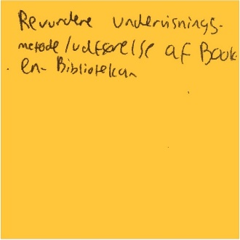 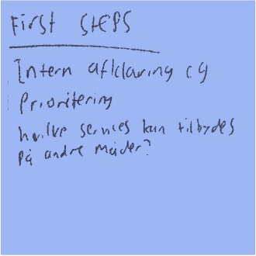 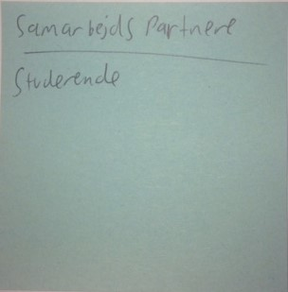 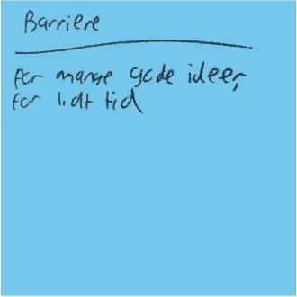
Undervisning i DMP på DTU
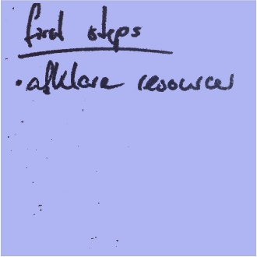 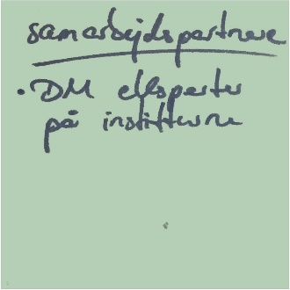 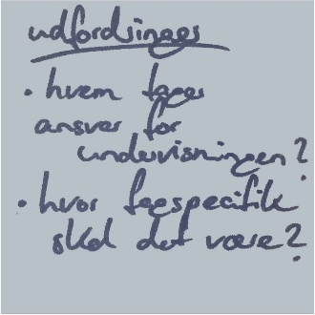 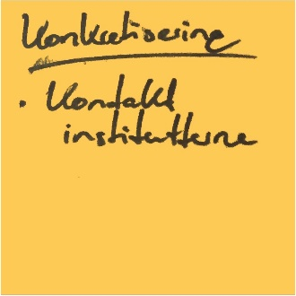
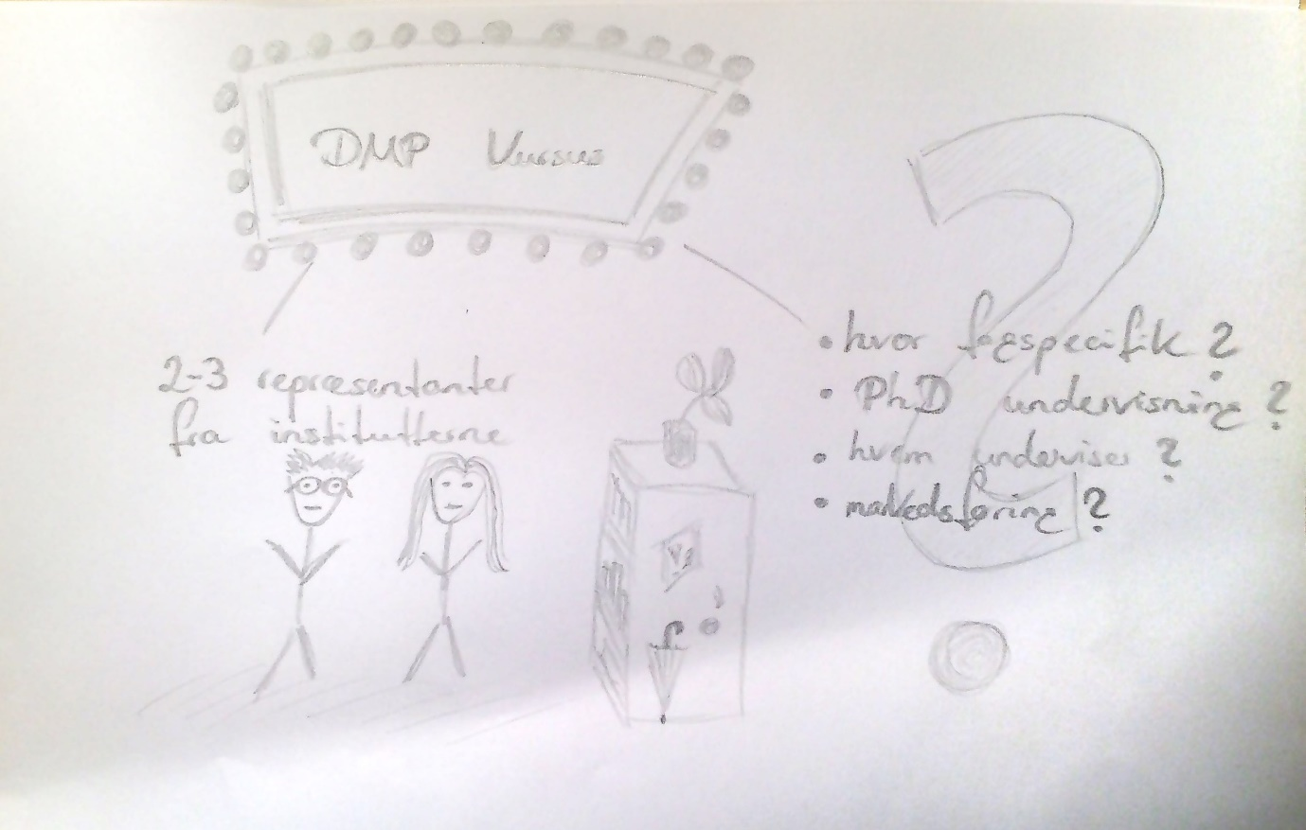
Tegnet af Falco ??

Next Step..

- Brug inspirationskatalog og ideer til at tage videre i vores tværgående bånd og grupper
- En del af ideerne er oplagte at vende i Underviserbåndet og Biblioteksservicebåndet, og også i UXLib gruppen, DTU Findit og Branding & Marketing gruppen. Koordinatorerne for disse kan jo passende tage en diskussion med deres respektive om ideerne.
- Har man behov for sparring og Co-Creation start kabler, så kontakt Thomas, Melissa og/eller Jeannette. Kompetencerne skal jo i spil, mens de huskes

